**TICKET DE SALIDA DE GUÍA: 16**

**RECURSO: TEXTO DE ESTUDIO** PAGINAS: ______________________

ASIGNATURA: **Música**

NOMBRE ESTUDIANTE: ______________________________________________________

CURSO: **7 año Básico** LETRA: A-B-C FECHA:

O.A: Interpretar a una o más voces repertorio diverso, incorporando como apoyo el uso de medios de registro y transmisión.

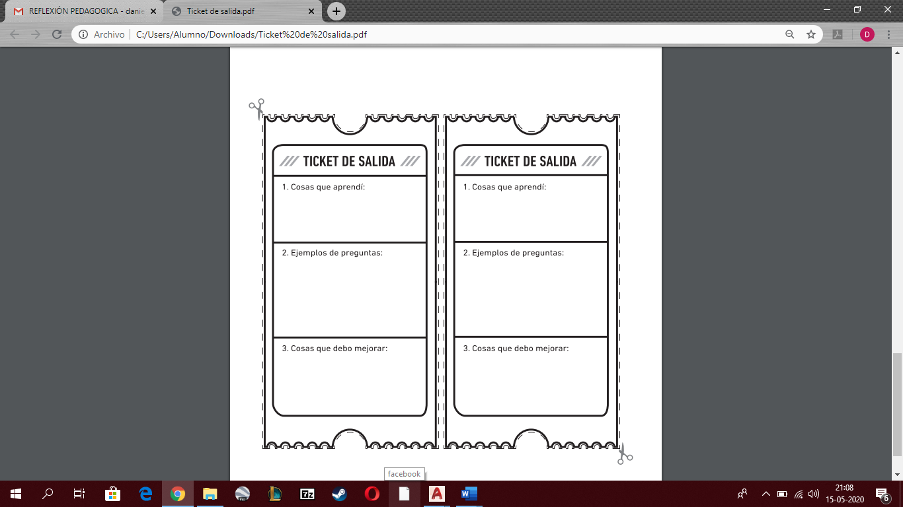

1. **Cosas que debo mejorar:**
2. **sugerencias para la clase de hoy**
3. **Cosas que aprendí de la clase de hoy:**